Starostwo Powiatowe

w Opatowie

Wydział Zarządzania Kryzysowego
ul. Sienkiewicza 17, 27-500 Opatów tel./fax 15 868 47 01, 607 350 396, e-mail: pzk@opatow.pl

OSTRZEŻENIE METEOROLOGICZNE

Opatów, dnia 08.03.2021 r.

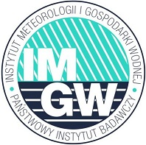 | OSTRZEŻENIE 30  Zjawisko: Oblodzenie  Stopień zagrożenia: 1 | 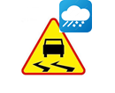

Biuro: | IMGW-PIB Biuro Prognoz Meteorologicznych w Krakowie
Obszar: | województwo świętokrzyskie – powiat opatowski
Ważność: | Od: 2021-03-08 godz.17:00  Do: 2021-03-09 godz.10:00
Przebieg: | Prognozuje się zamarzanie mokrej nawierzchni dróg  i chodników po opadach mokrego śniegu powodujące ich oblodzenie. Temperatura minimalna około -6°C, temperatura minimalna przy gruncie około -7°C. Ujemna temperatura powietrza utrzyma się do godziny 10:00.
Prawdopodobieństwo: | 80 %
Uwagi: | Brak.
Czas wydania: | 2021-03-08 godz. 14:25
Synoptyk: | Witold Wiążewski

Opracował: WZK
K.W

OSTRZEŻENIE METEOROLOGICZNE

